
Федеральная служба по надзору в сфере образования и науки (Рособрнадзор)  ЗАМЕСТИТЕЛЬ РУКОВОДИТЕЛЯ  ул. Садовая-Сухаревская, д. 16,  Москва, 127051  телефон/факс: (495) 198-92-38 e-mail: pochta@obrnadzor.gov.ru;  http://obrnadzor.gov.ru  № На № | Исполнительным органам субъектов Российской Федерации, осуществляющим государственное управление в сфере образования  Учредителям образовательных организаций, осуществляющих образовательную деятельность за пределами территории Российской Федерации и реализующих имеющие государственную аккредитацию образовательные программы основного общего образования  Дипломатическим представительствам и консульским учреждениям Российской  Федерации, представительствам Российской Федерации при международных  (межгосударственных, межправительственных) организациях, имеющих в своей структуре специализированные структурные  образовательные подразделения

Федеральная служба по надзору в сфере образования и науки (Рособрнадзор) в рамках организованного проведения государственной итоговой аттестации по образовательным программам основного общего и среднего общего образования (далее соответственно – ГИА-9, ГИА-11, вместе – ГИА) направляет разъяснения по вопросу сроков приема заявлений об участии в ГИА.
В соответствии с пунктами 12 и 15 Порядка проведения государственной итоговой аттестации по образовательным программам среднего общего образования, утвержденного приказом Минпросвещения России и Рособрнадзора от 04.04.2023 № 233/552 (зарегистрирован в Минюсте России 15.05.2023, регистрационный № 73314) (далее – Порядок проведения ГИА-11), заявления об участии в ГИА-11, заявления об участии в едином государственном экзамене (далее – ЕГЭ) подаются до 1 февраля включительно.
В соответствии с пунктом 12 Порядка проведения государственной итоговой аттестации по образовательным программам основного общего образования, утвержденного приказом Минпросвещения России и Рособрнадзора от 04.04.2023
№ 232/551 (зарегистрирован в Минюсте России 12.05.2023, регистрационный
№ 73292) (далее – Порядок проведения ГИА-9), заявления об участии в ГИА-9 подаются до 1 марта включительно.

2
Согласно статье 193 Гражданского кодекса Российской Федерации (далее – ГК РФ), если последний день срока приходится на нерабочий день, днем окончания срока считается ближайший следующий за ним рабочий день.
В этой связи, в случае, если указанные в пунктах 12, 15 Порядка проведения ГИА-11 и пункте 12 Порядка проведения ГИА-9 сроки выпадают на нерабочий день, то необходимо руководствоваться статьей 193 ГК РФ.
В 2026 году 1 февраля 2026 г., 1 марта 2026 г. являются общими выходными днями (воскресенье) в соответствии с Трудовым кодексом Российской Федерации.
Таким образом, сроком окончания приема заявлений об участии в ГИА-11, ЕГЭ является 2 февраля 2026 г. включительно, заявлений об участии в ГИА-9 – 2 марта 2026 г. включительно.
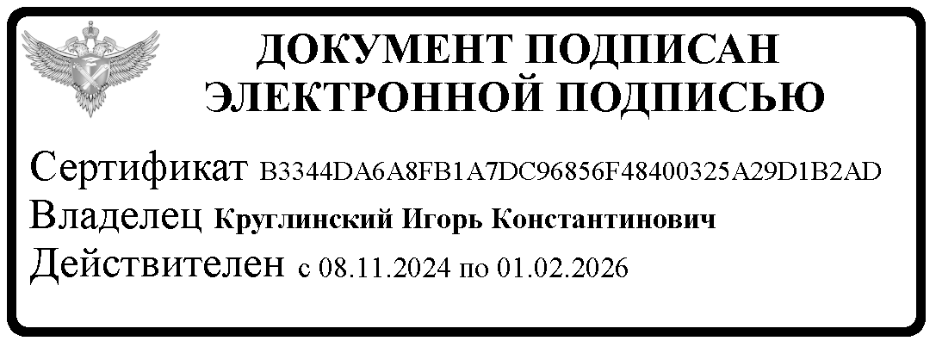
Обращаем внимание на необходимость информирования участников экзаменов, лиц, привлекаемых к проведению экзаменов, по вопросу сроков подачи заявления об участии в ГИА, ЕГЭ в 2026 году, а также просим разместить соответствующие сведения на официальных сайтах в сети «Интернет» органов исполнительной власти субъектов Российской Федерации, осуществляющих государственное управление в сфере образования, или специализированных сайтах.

МШЭП | И.К. Круглинский

Екатерина Юрьевна Селезнева
(495) 608-00-91, доб. 1044

